编号:

大连理工大学本科生课程设计报告书

项目名称： 课堂小助手小程序
指导教师： 江贺
小组名称： 小程序终结者
组长姓名： 孟克龙
上课时间： 2020年 6月22日- 2020年 7月17日

大 连 理 工 大 学 软 件 学 院
2020年6月22日

目录
目录 2
一、组员分工及评价 3
1.1 组员分工情况 3
1.2 评价表 3
二、项目简介 4
2.1 项目简述 4
2.2 目标和边界 4
2.3 假设与约束 4
2.4 项目可交付品清单 5
2.5 进度计划 5
三、需求规格说明 5
3.1 数据描述 5
3.2 功能描述 7
3.3 行为描述 8
3.4 性能描述 10
3.5 其它描述 10
四、设计 10
4.1 总体设计 10
4.2 各主要模块详细设计 16
五、测试 20
5.1 功能测试策略及测试用例 20
5.2 非功能测试策略及测试用例 21
六、开发总结 21

一、组员分工及评价

组员分工情况
姓名 | 具体工作
孟克龙 | 数据库的设计；甘特图和总体设计安排
朱 璇 | 需求分析；界面行为描述
吴 蔓 | 功能设计；各功能用例图

评价表
软件学院课程设计评价表
序号 | 学号 | 姓名 | 平时检  查（共6次60分，每次10分） |  |  |  |  |  | 小组项目设计水平（30分） | 项目汇报（10分） | 最终得分
序号 | 学号 | 姓名 | 1 | 2 | 3 | 4 | 5 | 6 | 小组项目设计水平（30分） | 项目汇报（10分） | 最终得分
1 | 201792169 | 孟克龙
2 | 201792171 | 朱璇
3 | 201792216 | 吴蔓
4
5
6
7
8

二、项目简介

2.1 项目简述
随着互联网技术的发展，高校的许多学习、生活的管理内容渐渐转移到网络上。然而在校学习时我们注意到，有许多老师在课堂点名时仍然偏爱“答到”的方式。在从前，这种方式虽然费时费力，但不失为一个好方法。然而在疫情期间，这种方式显然是不可取的，因此我们希望将课堂点名这一任务通过互联网完成，并在此基础上实现其他辅助教师教学和学生学习的功能。
通过互联网进行点名较其他方式更为便捷，另外随着互联网技术的不断发展，项目的性能和功能也都会更加完善。长远来看，即使在教室内上课，使用这种方式也是一种更好的方式。
考虑到诸多方面，我们选择了微信小程序作为项目的载体。本项目包含了基本的课堂点名、提问、通知等功能。用户可以创建课程或者加入课程。在不同的课堂内用户根据自己扮演的角色可以使用不同的功能。创建课程的教师可以发布点名等任务，学生接到通知后可以执行相应的操作。为了方便师生以及同学之间交流，还增加了讨论区功能，各个用户均可发布讨论或者回复，当有人回复的时候，被回复者会接到通知。数据库会记录相应的内容。

2.2 目标和边界
1、目标：在项目提交时，使用微信小程序实现完整的“课堂点名小程序”，包含登录、创建课程、加入课程、删除课程、发布或参与讨论，教师发布点名、提问、课件、公告，学生应答，用户参与讨论接收相应通知等功能。
2、边界：由于本项目的定位是“点名小程序”，所以点名功能是必须实现的，伴随着的有登录、创建、加入课程和通知功能。在这些基础功能之外的其他附加功能在必要时可以暂缓开发。

2.3 假设与约束
- 项目前提：
小组成员熟悉微信小程序开发相关的内容，能保证每天都有一定的工作量，确保在项目交付时完成整个项目的开发测试。
- 约束条件
- 工期：28天
- 成员：3人
- 开发平台：微信小程序开发工具
- 技术要求：html, css, javascript,小程序开发，云开发技术

2.4 项目可交付品清单
数据库以及生成的数据
点名小程序源代码
可运行的点名小程序
软件工程课程设计报告

2.5 进度计划
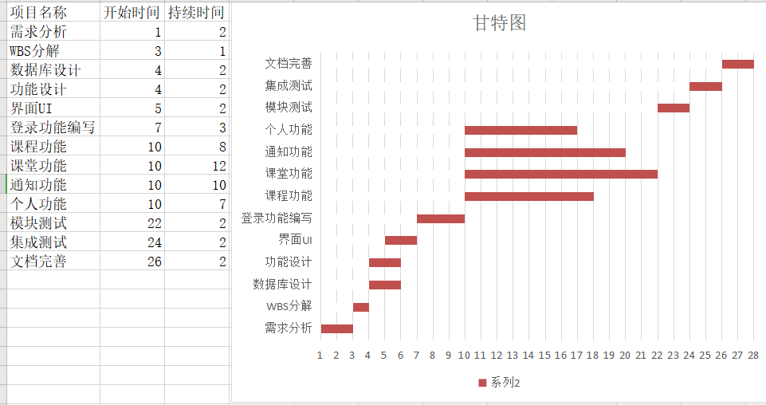

三、需求规格说明

3.1 数据描述
user表
属性名 | 属性描述
user_id | 用户ID
user_name | 用户名
sex | 性别
phone | 电话
e_mail | 邮件
city | 城市
age | 年龄

course表
属性名 | 属性描述
course_id | 课程号
user_id | 用户ID
course_name | 课程名

select_course表
属性名 | 属性描述
course_id | 课程号
user_id | 用户ID

notice表
属性名 | 属性描述
course_id | 课程号
notice_id | 公告ID
content | 公告内容
time | 发布时间

sign表
属性名 | 属性描述
course_id | 课程号
sign_id | 签到ID
start_time | 开始时间
end_time | 结束时间

present表
属性名 | 属性描述
course_id | 课程号
sign_id | 签到ID
user_id | 用户ID
time | 时间

document表
属性名 | 属性描述
course_id | 课程号
document_id | 文件ID
name | 文件名
location | 文件位置
size | 文件大小
time | 上传时间
download | 下载次数

question表
属性名 | 属性描述
course_id | 课程号
question_id | 问题ID
content | 问题内容
start_time | 开始时间
end_time | 结束时间

answer表
属性名 | 属性描述
course_id | 课程号
question_id | 问题ID
user_id | 用户ID
content | 答案内容
time | 时间

3.2 功能描述
1 登录界面
通过微信登录本课堂互动小程序，之后进入主界面，可在我的信息中查 看个人信息。
2 主界面
2.1课程功能
每个用户都可进行此功能中的操作。
2.1.1创建课程
用户创建一门课程，创建者为此课程的教师，创建成功后生成一 个邀请码，其他用户可根据此邀请码加入此课程。
2.1.2加入课程
添加一门课程，用户通过邀请码加入课程，加入者为此课程的学 生。
2.1.3删除课程
从“我教的课“中删除课程，则此课程解散；从”我听的课“中 删除课程，则作为学生退出此门课程。
2.1.4查看课程
用户可以分别在“我教的课”和“我听的课”两个选项中分别查 看自己创建的课程和加入的课程。
2.2课堂功能
2.2.1成员管理
学生只能查看该课程的成员；教师可对成员进行管理，删除学 生，或通过分享邀请码邀请学生加入课程。
2.2.2讨论区
用户都可以发布讨论、在别人发布的讨论下回复、对讨论和回复 点赞。
2.2.3点名
教师可发布点名，学生点击作为应答，并统计应答人数。
2.2.4提问
教师可发布提问，此功能为线下教学开发，学生看到提问后直接 在线下与教师互动，不用进行线上操作。
2.2.5课件
教师可发布课件，学生下载课件。
2.2.6公告
教师可发布公告，教师和学生可在公告栏中查看所有公告。
- 通知界面
用户在此界面可以看到所有的通知信息，包括讨论区被人回复或点赞， 另外学生会收到教师发布的点名、提问、课件、公告等提示。
4 个人信息界面
用户进入该界面，可以查看个人信息，并对自己的个人信息进行修改。

3.3 行为描述
登录界面：
行为 | 行为描述
用户登录 | 用户进入小程序后，点击“使用此微信号登录”，通过授权后，则可进入主界面，即课程界面。

课程界面：
行为 | 行为描述
创建课程 | 用户点击“+”，点击“创建课程”，输入课程名称、班级名称之后点击完成，则创建课程成功，点击“回首页”即可返回首页，即课程界面。
加入课程 | 用户点击“+”，点击“加入课程”，输入班级邀请码或课堂暗号之后点击完成，即加入课程成功，点击“”回首页“即可返回首页.

课堂界面：
行为 | 行为描述
成员管理 | 点击成员管理，进入成员管理界面。
进入讨论区 | 点击讨论区，进入讨论区界面。
发布点名 | 教师点击发布。点击发布点名，进入发布点名界面。
发布公告 | 教师点击发布。点击发布公告，进入发布公告界面。
发布课件 | 教师点击发布。点击发布课件，进入发布课件界面；
查看课件 | 点击课件栏，用户可看到已发布的所有课件。
查看公告 | 点击公告栏，用户可看到已发布的所有公告。
查看点名 | 点击点名栏，用户可以看到发布的所有点名。

成员管理界面：
行为 | 行为描述
选课学生显示 | 显示选择此门课程的学生
邀请学生加入 | 教师在此界面点击邀请学生加入，界面显示该课程邀请码；

发布点名界面：
行为 | 行为描述
发布点名 | 教师在此界面点击发布点名，选择时效，点击发布，本课程内的所有学生会收到通知。

发布公告界面：
行为 | 行为描述
发布公告 | 教师在此界面点击发布公告，编辑公告内容，点击发布，本课程内的所有学生会收到通知。

发布课件界面：
行为 | 行为描述
发布课件 | 教师在此界面点击“+”，选择要上传的内容，上传完成后点击发布，本课程内的所有学生会收到通知。

通知界面：
行为 | 行为描述
查看通知 | 用户在此界面可以看到所有的通知内容。

个人信息界面：
行为 | 行为描述
查看个人信息 | 用户在此界面可以查看自己的个人信息。
修改个人信息 | 用户点击编辑个人资料哦，可对自己的资料进行修改和完善。

3.4 性能描述
单个用户操作小程序时，反应迅速，几乎无延迟。当多热你共同使用时，会根据小程序提供的服务器情况发生一些延迟。

3.5 其它描述
1）安全性描述：
用户和管理员由小程序本身赋予了不同的权限，用户权限低于管理员权限，用户不可以查询到以及修改除自己以外的个人信息。当多人在不同机器同一时间操作同一用户账户时，只会响应第一个请求，不同用户访问自己的账户时绝对不会出现影响到其他人账户的可能性，当管理员和用户同时对个人信息进行操作的时候，以管理员操作为准。
服务器终端保存着用户或者管理员对账户的操作日志，出现安全问题时可以快速定位到问题出现的时间点和原因。
2）可用性描述：
本系统采用 小程序+云开发的方式编写程序，采用云开发架构，基于微信，对用户系统处理器的负担小，更加灵活，随时随地通过不同机器都可以访问到自己的个人信息进行操作。
系统整体界面简洁朴素，功能精简，方便用户操作。此外系统设计者可以随时更改页面 布局，用户无需明显更新下一次重新登录时即可使用到最新的版本。

四、设计

4.1 总体设计
4.1.1 云开发架构
云开发为开发者提供完整的原生云端支持和微信服务支持，弱化后端和运维概念，无需搭建服务器，使用平台提供的 API 进行核心业务开发，即可实现快速上线和迭代，同时这一能力，同开发者已经使用的云服务相互兼容，并不互斥。
云开发提供了几大基础能力支持：云函数、数据库、云存储、云调用。

4.1.2 MVC 设计模式
模型-视图-控制器模式，也称为 MVC 模式（Model View Controller）。用一种业务逻辑、 数据、界面显示分离的方法组织代码，将业务逻辑聚集到一个部件里面，在改进和个性化定制界面及用户交互的同时，不需要重新编写业务逻辑。MVC 被独特的发展起来用于映射传统的输入、处理和输出功能在一个逻辑的图形化用户界面的结构中。它把软件系统分为三个基本部分：
模型（Model）：负责存储系统的中心数据。
视图（View）：将信息显示给用户（可以定义多个视图）。
控制器（Controller）：处理用户输入的信息。负责从视图读取数据，控制用户输入，并向模型发送数据，是应用程序中处理用户交互的部分。负责管理与用户交互交互控制。
视图和控制器共同构成了用户接口。且每个视图都有一个相关的控制器组件。控制器接
受输入，通常作为将触屏移动、触屏点击的活动或手机键盘输入编码的时间。时间被翻译成模型或试图的服务器请求。用户仅仅通过控制器与系统交互。

4.1.3 数据库设计
user表
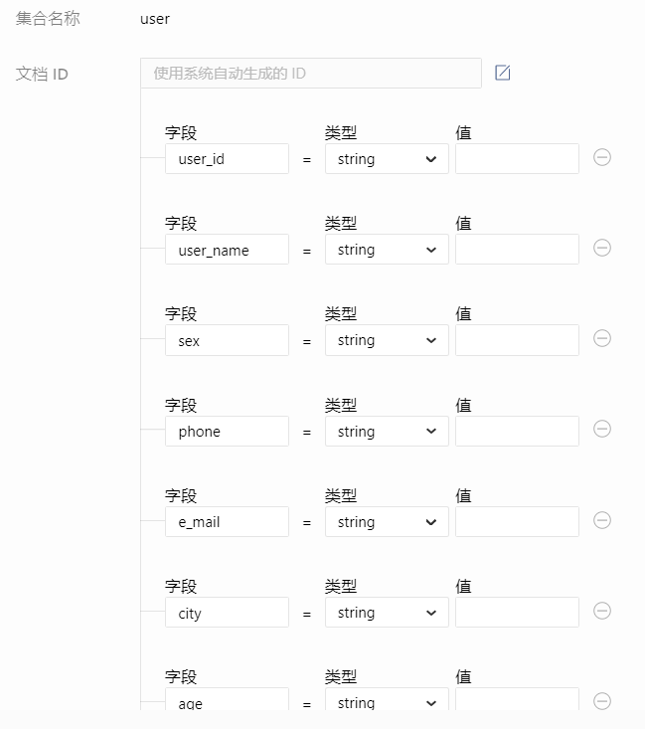

course表
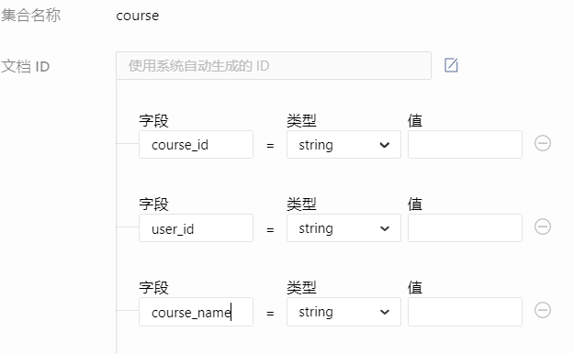

select_course表
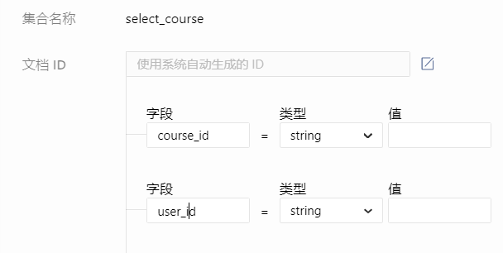

notice表
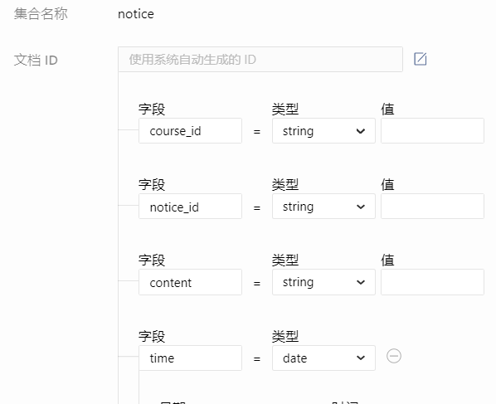

sign表
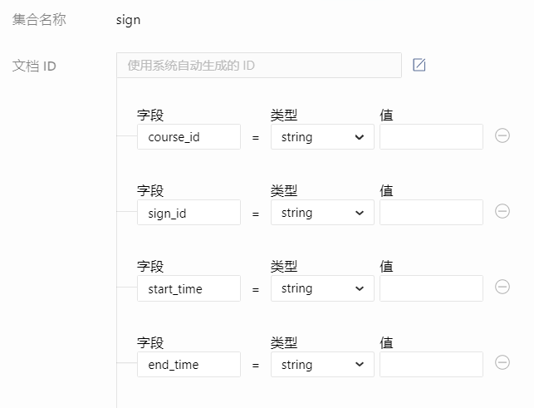

present表
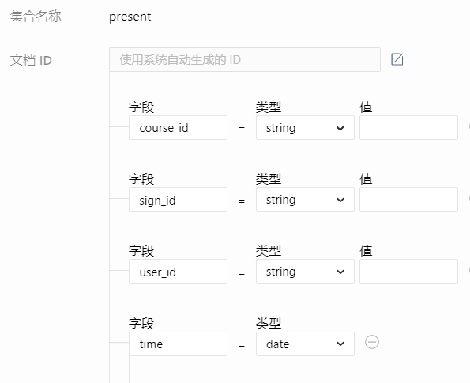

document表
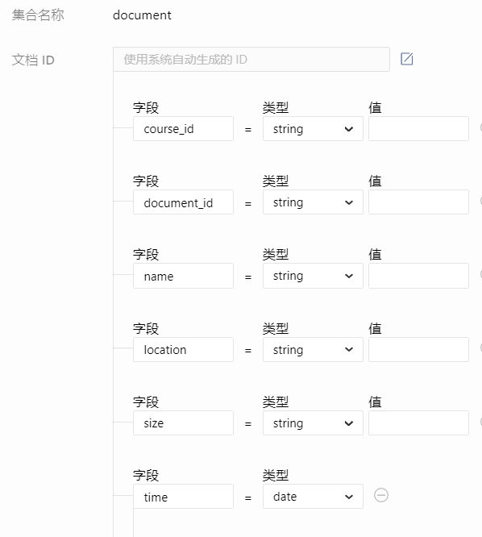

question表
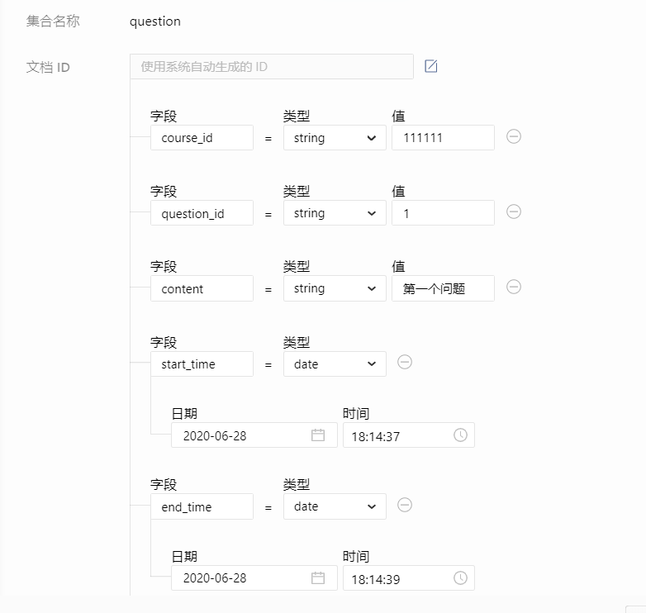

answer表
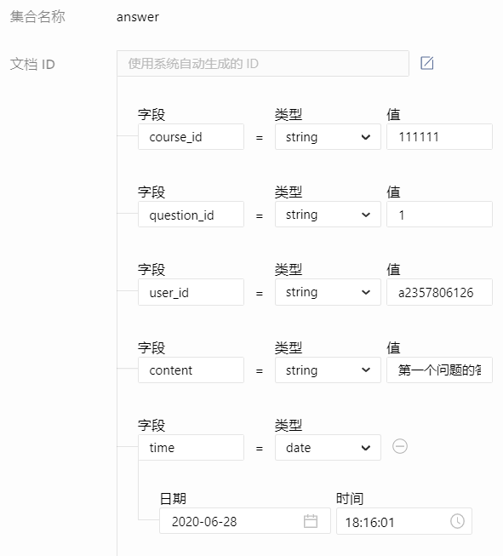
4.1.4 数据库ER图
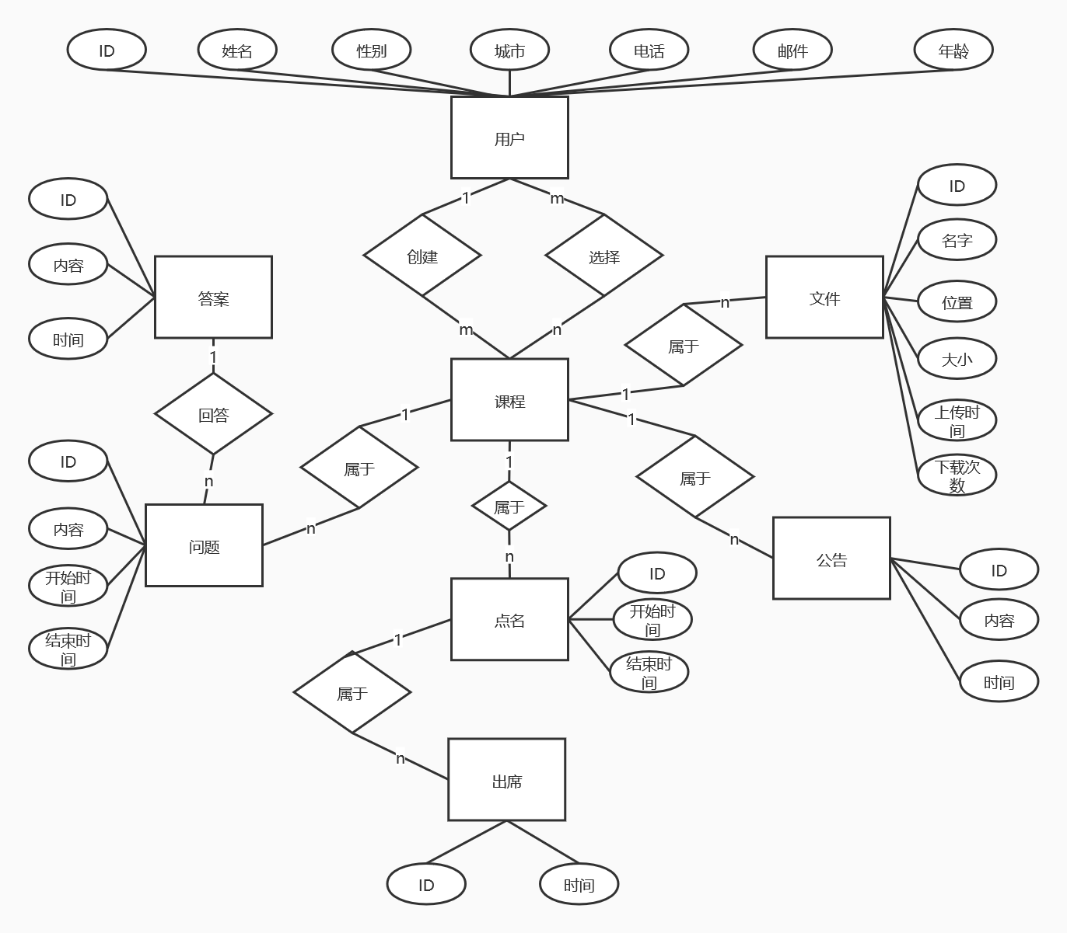

4.2 各主要模块详细设计
4.2.1 总体功能模块图
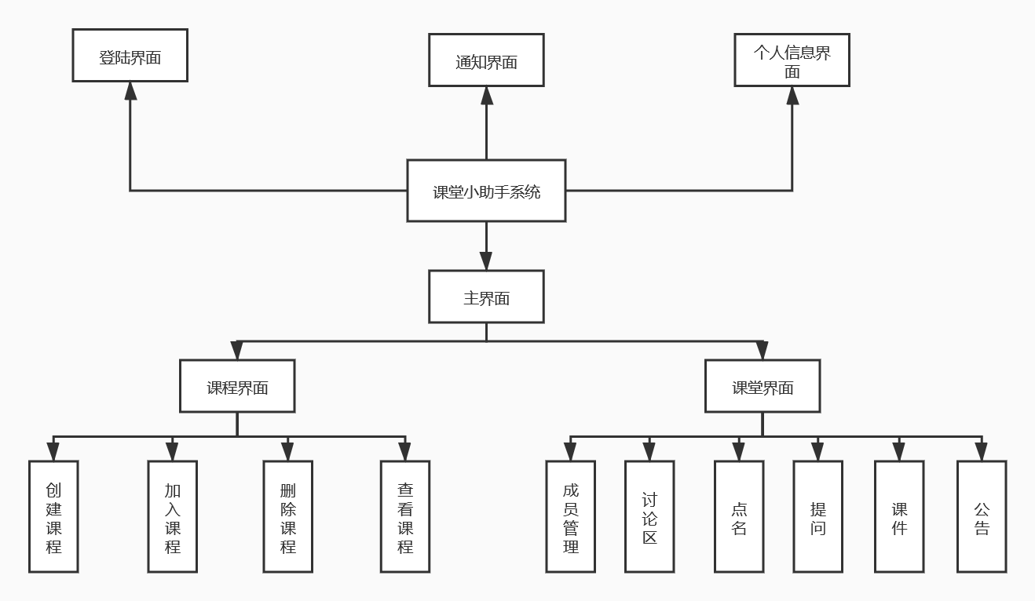
4.2.2 各功能用例图
1）登陆界面
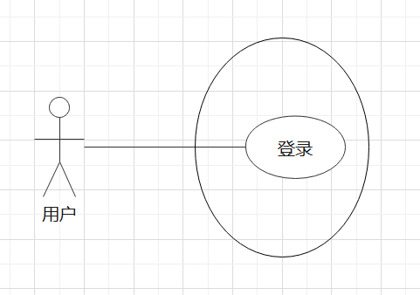

- 主界面
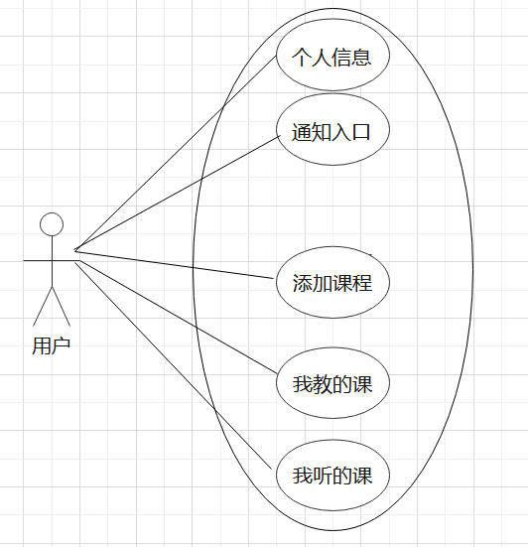
主界面实现了个人信息和通知的入口，实现添加课程、我教的课、我听的课功能。
2.1) 添加课程
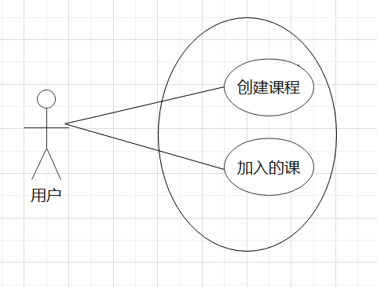
实现了创建课程和加入课程功能。
2.2） 我教的课
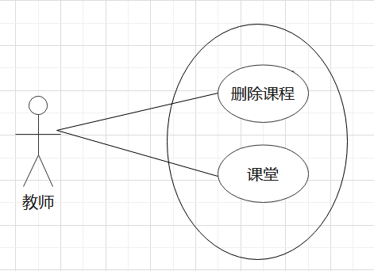
从“我教的课”中删除课程，则此课程解散 。
2.3） 我听的课
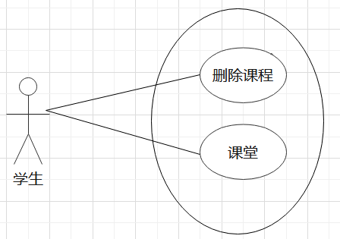
从“我听的课”中删除课程，则作为学生退出此门课程。
2.4） 课堂界面
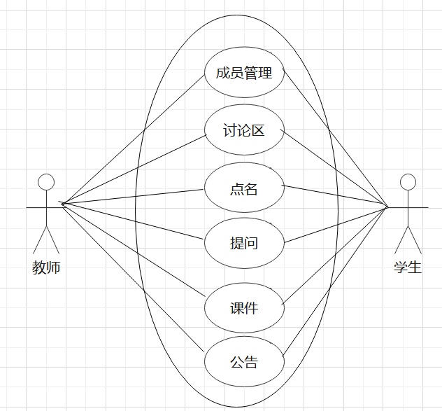
- 通知界面
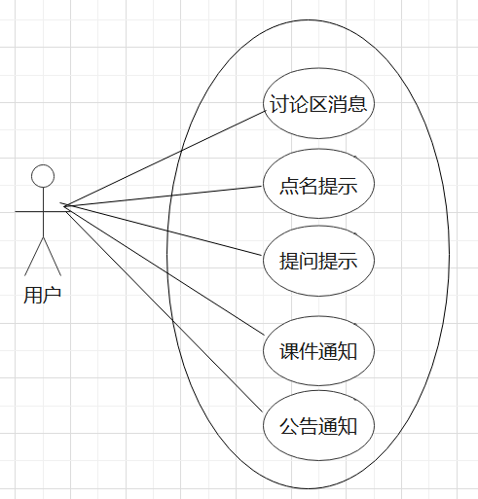
用户在此界面可以看到所有的通知信息。
- 个人信息界面
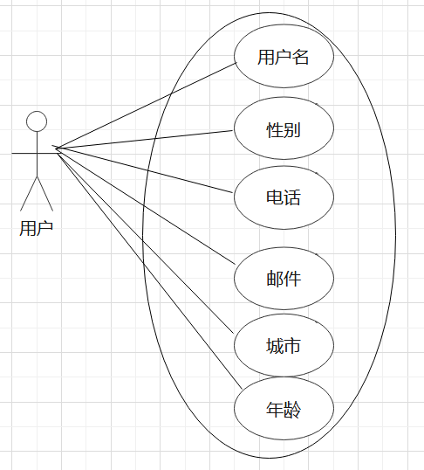
此界面可查看和修改个人信息。

五、测试

5.1 功能测试策略及测试用例
【测试用例可参照模板】
用例名称 |  | 测试环境 | 配置项测试环境
测试目的
需求追踪
测试类型
前提和约束
初始设置
测试输入
序号 | 测试步骤 | 预期结果 | 实际结果
评估准则
终止条件
问题报告单
测试结论 | 通过
测试人员 |  | 测试日期 | 2019年7月4日

5.2 非功能测试策略及测试用例
【测试用例参照模板如上】

六、开发总结
【项目完成情况、计划与实施的偏差及原因分析、经验教训等。】

